HÀNH CHÍNH

* NGUYEN HUNG THUAN (Nam)
* 19 tháng tuổi (12/04/2019)
* Khu phố 5, phường Long Bích, TP Biên Hòa, Đồng Nai.
* Cha nghề nghiệp tự do, mẹ KTV xét nghiệm.
* Nhập cấp cứu 10:00 T5 ngày 12/11/2020 → Khoa Hô hấp P208 2:30 T6 ngày 13/11/2020.

LÝ DO NHẬP VIỆN: Thở mệt

BỆNH SỬ: mẹ bé khai bệnh

* N1: bé sổ mũi trong, không ho, không sốt, không quấy khóc, không tiêu chảy, ăn uống được.
* N2: bé còn sổ mũi trong, ho đàm, không sốt -> mẹ dẫn bé đi khám ở phòng khám tư được chẩn đoán : Viêm họng, điều trị: cefuroxime, prospan, nước muối sinh lý rửa mũi. Sau uống thuốc, ho, sổ mũi giảm. Tới tối mẹ thấy bé khò khè tang dần, không yếu tố tăng giảm, không liên quan ăn uống, thở mệt, quấy khóc.
* N3: nhập viện BV NĐ 1
* Trong quá trình bệnh bé ăn uống được, không nuốt sặc, tiêu phân vàng, tiểu vàng trong.
* Tình trạng lúc NV:

+ Em tỉnh

+ Môi hồng nhạt/khí trời, chi ấm, mạch quay đều rõ, CRT<2s.

+ Sinh hiệu: Mạch: 160l/p Nhiệt độ: 380C

Nhịp thở: 54l/p Sp02 : 94%

+ Thở co lõm ngực nặng, phổi ran ẩm, ran ngáy, phế âm đều 2 bên.

+ Cổ mềm, họng sạch.

* Xử trí lúc NV:

+ Nằm đầu cao 300

+ Ventolin 5mg/2,5ml + NaCl đủ 3ml

Phun khí dung với oxy 6l/p x 2 cữ cách 20p

+ Efferalgan 150mg 1 v (nhét hậu môn)

* Đánh giá lại sau phun khí dung:
* Diễn tiến sau NV:

+ N1: sốt tăng dần, cao nhất 39,5 độ, 2 viên Efferangan 150mg NHM không giảm sốt chuyển Ibrafen giảm dần

+N2-N3:không sốt, khò khè giảm, ho giảm, sổ mũi trong, ăn uống được, không quấy khóc

TIỀN CĂN

1. Bản thân:
2. Sản khoa:

* Con 2/2, sinh mổ đủ tháng 39 tuần, PARA: 2002, sức khỏe mẹ trong thai kì *ổn định, khám thai.*
* CNLS: 3.3 kg, hậu sản 4 ngày.
* Chưa ghi nhận dị tật bẩm sinh.

1. Phát triển tâm vận:

* Chạy được, nói được 1 số từ đơn, chưa nói được thành câu -> Chậm nói

1. Dinh dưỡng:

Mẹ hết sữa từ 4 tháng tuổi chuyển bú bình. Hiện ăn cháo đủ 4 nhóm chất

1. Chủng ngừa:

* Lao, HBV, 6in1 (BH, HG, UV, BL, VGB, HiB). Chưa tiêm Sởi.

1. Dị ứng: Chưa ghi nhận dị ứng thức ăn, thuốc. Không ghi nhận chàm da.
2. Bệnh lý:

* 6 tháng tuổi, Viêm tiểu phế quản bội nhiễm điều trị tại BV Hoàn Mỹ Đồng Nai, nằm viện 5 ngày, không thở oxy.
* Từ 12 tháng tuổi đến nay, bé có nhiều đợt khò khè khởi phát với sổ mũi, ho, ho tăng nhiều về đêm trước đó 1-2 ngày -> khám BS tư chẩn đoán không rõ điều trị với Salbutamol, Prednisolone, Montelukast, Clarithromycine đường uống, không rõ liều, điều trị ngoại trú 5 ngày, sau uống hết triệu chứng. Các đợt bệnh tần suất 1-2 lần/tháng lấy đơn tương tự tại phòng khám BS điều trị, giữa các đợt bệnh bé không triệu chứng. Đợt bệnh gần nhất cách lần NV này 10 ngày.
* Không ghi nhận tiền căn tim bẩm sinh.
* Không ghi nhận hội chứng xâm nhập.

1. Dịch tễ:

* Bé chưa đi nhà trẻ.
* Bé ở nhà ông bà nội, có nhiều chó mèo, nhà trong hẻm, ít khói bụi.
* Ông nội hút thuốc lá.

1. Gia đình:

* Anh trai (5 tuổi) có các đợt bệnh giống bé từ 1 – 3 tuổi, tần suất 1-2 lần/tháng được chẩn đoán Hen. Trong thời nhũ nhi, anh trai bị chàm da (đi khám BS chẩn đoán) đến 1 tuổi thì hết.
* Bố bị viêm mũi dị ứng. Bố lúc nhỏ có nhiều đợt khò khè, không chẩn đoán và điều trị.

KHÁM (4 ngày sau nhập viện)

1. Tổng trạng:

* Em tỉnh
* Môi hồng/khí trời, chi ấm, mạch quay rõ, CRT < 2s.
* Sinh hiệu: Mạch: 120l/p Nhiệt độ: 370C

Nhịp thở: 32l/p

* Chiều cao: 80cm Cân nặng: 10kg
* Da niêm hồng, lòng bàn tay hồng, không ban da, không dấu xuất huyết, không chàm da.

1. Khám vùng
2. Đầu mặt cổ:

* Cân đối
* Họng sạch

1. Ngực: lồng ngực cân đối, di động đều theo nhịp thở, không co lõm hõm ức, không co kéo gian sườn, không co lõm ngực, không u, không sẹo
2. Tim: T1, T2 đều rõ, tần số 120l/p, không âm thổi.
3. Phổi: phế âm đều 2 bên, ran ngáy 2 phổi.
4. Bụng:

* Cân đối, di động đều theo nhịp thở, không u, không sẹo.
* Bụng mềm, gan lách không to.

1. Thần kinh – Cơ xương khớp

* Cổ mềm
* Tứ chi cân đối.

1. Tiết niệu – Sinh dục:

* Cơ quan sinh dục nam
* 2 tinh hoàn nằm trong bìu

TÓM TẮT BỆNH ÁN

BN nam, 19 tháng tuổi, NV vì thở mệt, bệnh 6 ngày

TCCN: Ho đàm, sổ mũi

* Khò khè
* Thở mệt

TCTT: Lúc nhập viện:

* Sốt 380C
* Sp02 94%
* Thở nhanh 54l/p
* Co lõm ngực nặng
* Phổi ran ẩm, ran ngáy

Hiện tại:

* NT 32l/p
* Ran ngáy
* Không co lõm ngực

Tiền căn:

* Nhiều đợt khò khè tái đi tái lại khởi phát với triệu chứng viêm hô hấp trên.
* Anh trai bị Hen, bố viêm mũi dị ứng.

ĐẶT VẤN ĐỀ

1. Suy hô hấp độ 1 ( chị đặt Hội chứng nguy kịch hô hấp)
2. Hội chứng tắc nghẽn hô hấp dưới
3. Hội chứng nhiễm trùng hô hấp dưới
4. Tiền căn : Khò khè từng đợt khởi phát với triệu chứng viêm hô hấp trên/Bố viêm mũi dị ứng, anh trai hen.

CHẨN ĐOÁN

* CĐSB: Cơn hen cấp mức độ trung bình, không kiểm soát, bội nhiễm.
* CĐPB: Viêm phổi nặng – theo dõi Hen (Chẩn đoán phân biệt phải vừa phù hợp đợt bệnh này vừa phù hợp tiền căn khò khè tái đi tái lại của BN)

BIỆN LUẬN:

BN có thở nhanh, thở co lõm ngực nặng, Sp02 94% nên nghĩ có SHH độ 1.

Bệnh nhân nam, 19 tháng tuổi khởi đầu với hội chứng nhiễm siêu vi hô hấp trên: sổ mũi, ho đàm; có hội chứng tắc nghẽn hô hấp dưới với khò khè, khám tại cấp cứu ghi nhận ran ngáy khắp 2 phế trường và hội chứng nhiễm trùng hô hấp dưới: thở nhanh 54 lần/phút, sốt 380C - 39,50C, nghe phổi có ran ẩm, co lõm ngực nặng, chưa ghi nhận ổ nhiễm trùng ngoài phổi. Các nguyên nhân có thể:

* Cơn hen cấp, bội nhiễm: Bệnh nhân có khò khè tái đi tái lại sau nhiễm siêu vi hô hấp trên, khò khè tiến triển nặng dần, thở nhanh, thở mệt, co lõm ngực nặng, tiền căn có bố bị viêm mũi dị ứng, anh trai bị hen, ở nhà có nuôi nhiều thú vật, chưa ghi nhận hội chứng xâm nhập, các đợt khò khè trước có đáp ứng với Salbutamol và Montelukash đường uống nên nghĩ nhiều đợt này là cơn hen cấp. Bệnh nhân có hội chứng nhiễm trùng hô hấp dưới nghĩ có bội nhiễm viêm phổi.
* Phân độ nặng cơn hen cấp theo GINA 2020: Bệnh nhân có nhịp thở nhanh, thở co lõm ngực nặng, khò khè, mạch nhanh, sốt, SpO2 94% đánh giá mức độ ~~trung bình~~ phân mức độ nặng, chỉ cần có 1 yếu tố của cơn hen nặng (thở co lõm ngực nặng) là đặt mức độ nặng để xử trí kịp thời cho BN.
* Mức độ kiểm soát: Hen không kiểm soát.
* Viêm phổi: Bn ho, khó thở, thở nhanh, co lõm ngực nặng, nghe phổi có ran ẩm, ran ngáy nên không thể loại trừ.

Nên biện luận theo sơ đồ tiếp cận khò khè trong sách. Chẩn đoán phân biệt nên là các nguyên nhân gây khò khè mạn.

ĐỀ NGHỊ CLS

KẾT QUẢ CLS

1. CTM: T5 11:20

* WBC: 15.680/uL %Neu: 85.1 %Lym: 11.5 %Eos: 0.3
* RBC: 4.91 T/L HGB: 11.9 g/dL Hct: 36%
* PLT: 342 K/uL

Tăng BC ưu thế Neu nghĩ có nhiễm trùng phù hợp LS

1. Sinh hóa: T5 11:15

* CRP: 32.67 mg/L
* Na+: 138.4 mmol/L K+: 4.07 mmol/L Ca2+: 1.26 mmol/L Cl-: 102 mmol/L
* Ure: 5.91 mmol/L Creatinin: 35.6 mmol/L
* AST: 43.38 U/L ALT: 15.92 U/L
* ĐHMM (11:00): 107 mg/dL

CRP tăng nghĩ do nhiễm trùng phù hợp LS

1. Khí máu động mạch: T5 11:15

* pH: 7.306 FiO2: 40% (Thở canula 3 lít/phút là 32%)
* pCO2: 27.2 mmHg pO2: 89.6 mmHg FiO2/PO2: 2.2 (2.8 với FiO2 32%)
* HCO3-: 13.2 mmol/L
* BE(ecf): -13.1 mmol/L
* AaDO2:
* SaO2: 96.7%

Đọc KMĐM: - Oxy hóa máu: PaO2/FiO2 <300 -> thiếu oxy máu, tổn thương phổi cấp

- AaDO2 tăng

- PaC02 giảm: tăng thông khí

- Toan chuyển hóa Kiềm hô hấp bù trừ đủ

- Tăng anion gap

1. Xquang phổi:

* Cảm nghĩ: Hội chứng ứ khí phế nang hai phổi, Rốn phổi P đậm.

Nghĩ do hen

Xquang không thấy tổn thương nhu mô có thể do:

* LS BN diễn tiến nhanh nên chưa kịp thay đổi trên Xquang
* Sốt có thể do tình trang viêm (do hen) không phải nhiễm trùng

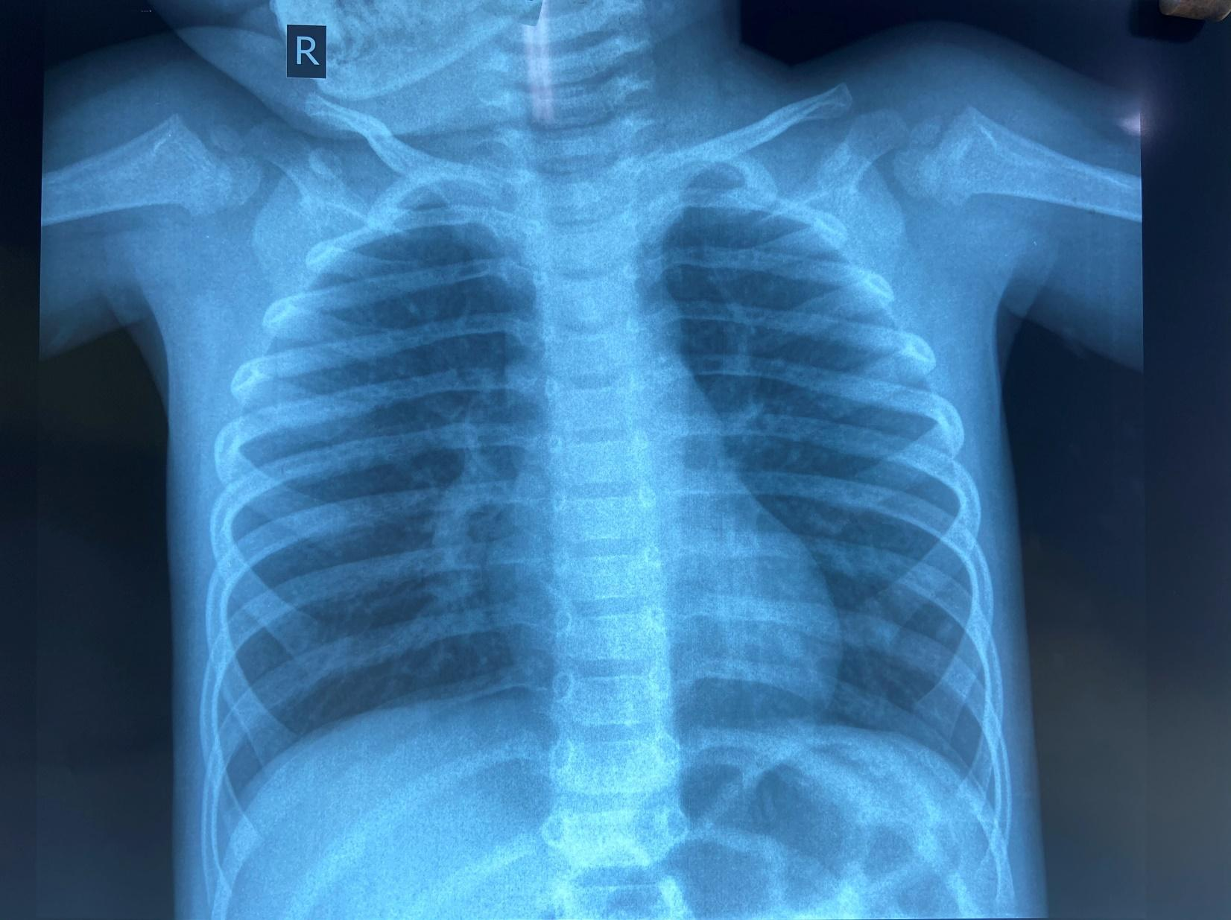

CHẨN ĐOÁN XÁC ĐỊNH : Suy hô hấp độ 1 - Cơn hen cấp mức độ ~~trung bình~~ nặng, chưa kiểm soát, bội nhiễm

ĐIỀU TRỊ

* + - 1. Điều trị cắt cơn hen trung bình
      2. Điều trị bội nhiễm
      3. Điều trị cụ thể:
* Nằm đầu cao
* Ventolin 2,5mg + NS đủ 3ml PKD với oxy 6l/p x 2 cữ cách nhau 20p đánh giá lại (mặc dù đánh giá cơn hen nặng nhưng xử trí ban đầu chỉ cho Ventolin vì Ipratropium tác dụng phụ là khô đàm. Chưa loại trừ được viêm phổi thì không dùng ipratropium)
* Cefotaxim 200mg/kg chia 3 cữ (TMC)
* Hạ sốt nếu có sốt
* Thuốc ho thảo dược

TIÊN LƯỢNG

THEO DÕI BỆNH NHÂN